Marcos Antonio Boza Saldívar
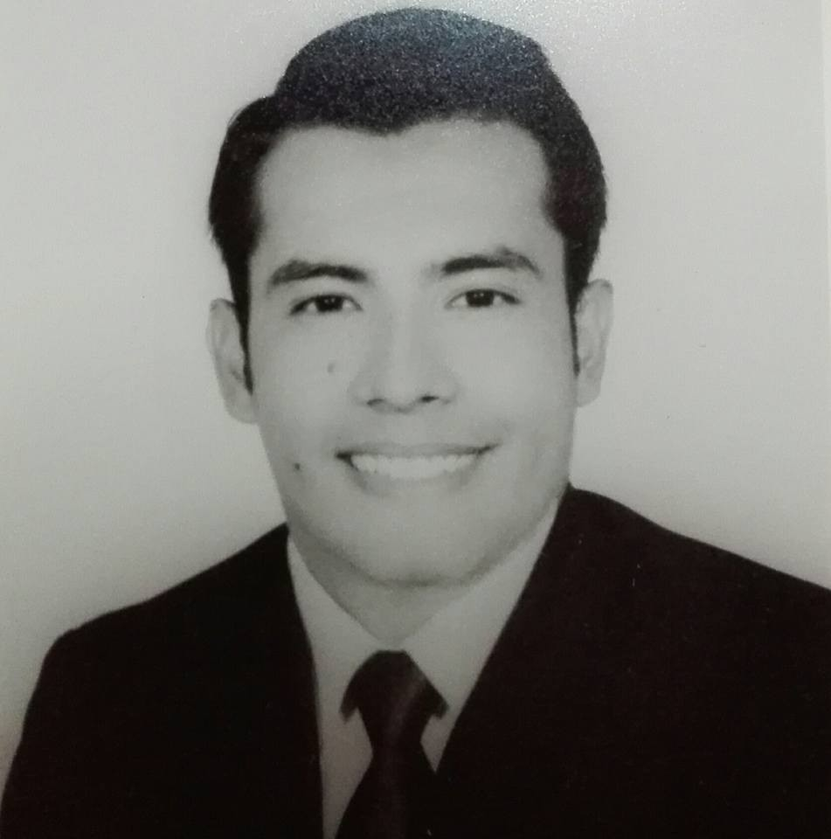
Ingeniero en Computación
Anexo Villa Libertad, Managua
Donde fue el Molino la Sabana 2 ½ c. Al Sur
Teléfonos: 2253-4166, 8787-7975
bozamabs@hotmail.es

DATOS PERSONALES

Lugar y Fecha de Nacimiento : Managua, 27 de Mayo de 1990
Nacionalidad : Nicaragüense
Cedula de identidad : 001-270590-0013J

FORMACION ACADEMICA

Ingeniería En Computación, Universidad Nacional de Ingeniería (UNI),
Managua, Nicaragua, 2012.

Bachiller en Ciencias y Letras, Colegio Pureza de María Villa Venezuela Managua, Nicaragua, 2007

OTROS ESTUDIOS

- Curso de Java – Desarrollo de aplicaciones J2EE – NIIT (Instituto de Tecnología de la India).
- Curso de Java – J2EE Componentes Web y Webservices – NIIT (Instituto de Tecnología de la India).
- Curso de Java – Desarrollo de aplicaciones OOP – NIIT (Instituto de Tecnología de la India).
- Curso de Java – JSP – NIIT (Instituto de Tecnología de la India).
- Especialista en seguridad de la información (Curso ESET Latinoamérica, Online).
- Técnico en reparación y mantenimiento – Cisco.
- Ingle Técnico-comunicativo – (Digitronic) - 12 niveles.
- Curso Nómina y Prestaciones Sociales (UPOLI).

OTRAS CAPACIDADES Y HABILIDADES

- Gestores de base de datos MySql, SqlServer (2005, 2008R2, 2012).
- Programación (C, Java, C#, JavaScript, VB, Ruby).
- Frameworks (J2EE, Hibernate, Primefaces 5.0, Ruby on rails).
- Tecnologías Web (Asp.net, Soap, Rest, HTML, HTML5, XML, JSON, CSS, CSS3, JavaScript).
- Conocimientos Básicos en Android.
- Servidores de Aplicaciones (Jboss, Wildfly , Glashfish y Apache)
- Manejo de IDE´s (DBDesginer 4, MS SqlServer, Eclipse, NetBeans, EMS, Visual Paradigm, Balsamiq Mockups, Microsoft Visio).
- Programa para la Organización, programación y seguimiento de tiempos y actividades (Microsoft Project).
- Manejo de CXL (Erp de Sistema de Comercio de mercancías y gestión de riesgos)
- Business Intelligence (SSAS).
- Ofimatica (Microsoft Office)
- Manejo de software de diseños Gráficos (Photoshop).

EXPERIENCIA LABORAL

- AJA (Aplicaciones justo a la Medida).
Managua, Nicaragua.
Analista/Programador (Octubre 2012 – Enero 2016)

AJA es una empresa que ofrece servicios de desarrollo de software empresarial a la medida, desarrollo de apps y tercerización de servicios y durante mi permanencia realice las siguientes funciones:

Sistema de Recursos Humanos.

- Desarrollo de recursos y formularios del sistema de Recursos Humanos (HC4B) y sus módulos (intranet, nomina, contratación, Evaluación al desempeño, Presupuesto, Liquidaciones, Capacitación y Reportería).

- Implementación de Business Intelligence (SSAS) en la creación de cubos OLAP para la creación de reportes dinámicos en beneficio de los usuarios finales.

- Soporte e implantación del sistema de recursos humanos.

Recursos Aplicación móvil

- Levantado de Requerimientos y desarrollo de Recursos para aplicación móvil orientada a la compra, venta, importación y exportación de Café.

- Mercon Coffee Corporation.
Managua, Nicaragua.
App Developer (Enero 2016 – Mayo 2017)

Mercon es la empresa de compra, procesamiento y exportación de café más grande del país que ofrece un servicio de calidad a más 40 países, donde durante mi permanencia realice lo siguiente.

Shipping Manager

- Desarrollo de recursos, formularios y soporte para el sistema de itinerarios, transferencias a bodegas/barcos, ventas de café, seguimientos de embarques, subida de archivos relacionados y control de muestras de café.

Storage/delivery Cost Manager

- Desarrollo de recursos y soporte para los sistemas multi-monedas de Costos en bodega y entregas.

Aplicación móvil

- Desarrollo de recursos para la aplicación móvil que se utilizan en los centros de acopio para la recepción, compra, venta, localización, envíos, manejo de inventario, detalle de traslados, reclasificación de café, control de transportistas, clientes, artículos y control de acceso basados en tokens.

Api de costos

- Soporte y mejora de API´s ejecutables que realizan funciones, procedimientos complejos automáticamente del lado del servidor.

Mobile BackUp Donwloader

- Desarrollo de recursos y formularios para la creación de un sistema web que despliega todos los back-up de los usuarios que han sincronizado sus móviles para que los encargados puedan descargarlos y revisar la data antes de ser almacenada.

REFERENCIAS PERSONALES

Ing. Roberto Casco
Celular: 7809-8614
Mercon Coffee

Lic. Reyna Ibarra Lanzas
Celular: 8555-5802
Equipos y Sistemas, S.A.

Ing. Yuiman Gámez Góngora
Celular: 8971-7868
AJA, S.A.

